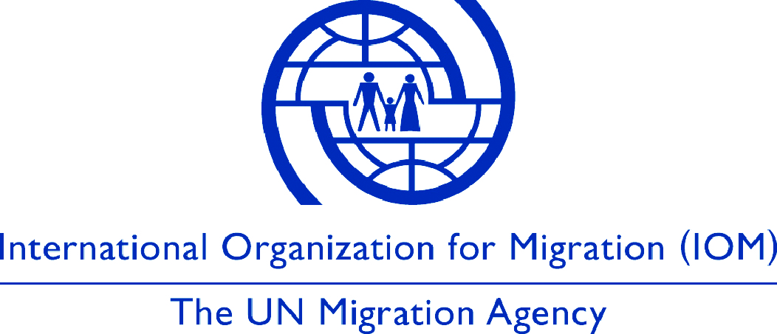

Бюро Международной организации по миграции (Бюро МОМ) в Москве

14 декабря 2016 года в 16 часов в Мраморном зале Центрального Дома журналиста в рамках международного кинофестиваля «Сталкер» Бюро Международной организации по миграции (Бюро МОМ) в Москве представит вниманию зрителей и журналистов ряд короткометражных фильмов, посвященных вопросам миграции, а также таким проблемам, как торговля людьми, дискриминация и нарушение прав человека. Показ фильмов будет сопровождаться дискуссией в рамках круглого стола: «Роль информации в предотвращении и противодействии торговле людьми», организаторами которого являются Бюро МОМ в Москве и Гильдия кинорежиссеров России.
Феномен торговли людьми уходит корнями в далекое прошлое, однако данная проблема актуальна и повсеместна и по сей день. Современные формы рабства, такие как принудительный труд, сексуальная эксплуатация, вовлечение в попрошайничество, принуждение к суррогатному материнству, браки с целью эксплуатации, трансплантация органов и тканей человека и другие формы широко распространены в различных частях света.

Выявить достоверные масштабы рабства и торговли людьми всегда довольно сложно. Большая часть этого явления остается скрытой. Однако по международным оценкам, миллионы людей, взрослых и детей, подвергаются или подвергались в прошлом различным формам эксплуатации, ассоциированным с торговлей людьми*.

*Торговля людьми - это осуществляемые в целях эксплуатации вербовка, перевозка, передача, укрывательство или получение людей путем угрозы силой или ее применения или других форм принуждения, похищения, обмана, мошенничества, злоупотребления властью или уязвимостью положения, либо путем подкупа, в виде платежей или выгод, для получения согласия лица, контролирующего другое лицо (статья 3а Протокола «О предупреждении и пресечении торговли людьми, особенно женщинами и детьми, и наказании за нее» 2000 г.)

В рамках круглого стола будут рассмотрены вопросы необходимости расширения информационно-разъяснительных кампаний, ориентированных на лиц, которые могут стать жертвами торговли людьми, а также на широкую общественность, с помощью просветительной деятельности и эффективного привлечения средств массовой информации, неправительственных организаций, частного сектора и общинных лидеров, в целях уменьшения спроса, способствующего эксплуатации людей, особенно женщин и детей, и обусловливающего торговлю людьми, а также созданию в современном обществе климата нетерпимости и отторжения по отношению к различным формам эксплуатации.

Международная организация по миграции обладает более чем двадцатилетним опытом работы по борьбе с торговлей людьми, и до настоящего момента оказала помощь более 70 тыс. человек – жертвам торговли людьми во всех регионах мира. МОМ в своей деятельности по противодействию торговле людьми опирается на принцип приоритета прав человека и комплексный подход, основанный на принципе «4П»: предотвращение, помощь пострадавшим, преследование (действенное наказания преступников) и партнерство.
Обращение директора Бюро Международной Организации по миграции Златко Жигича:
От имени Бюро Международной организации по миграции (Бюро МОМ) в Москве позвольте поприветствовать организаторов, режиссеров, зрителей и гостей XXII Международного кинофестиваля «Сталкер». Бюро МОМ в Москве высоко ценит вклад всех участников фестиваля в продвижение прав и основных свобод человека в современном мире.
По оценкам ООН, в мире насчитывается более 1 млрд. мигрантов, то есть практически каждый седьмой среди нас - мигрант. В то же время мигранты наиболее уязвимы к нарушениям прав человека и дискриминации, поскольку они не являются гражданами принимающей страны. В силу своего правового статуса они часто попадают в ситуации риска. Женщины-мигранты сталкиваются с дополнительными барьерами, к примеру, такими как гендерное неравенство. Несмотря на то, что основную ответственность по защите прав человека несут государства, позиция общества в целом и каждого из нас также имеет большое значение.
Основанная в 1951 году, Международная организация по миграции является ведущим межправительственным учреждением в области миграции. Она тесно взаимодействует с правительственными, межправительственными организациями, гражданским обществом и СМИ. В своей деятельности Международная организация по миграции придерживается принципа, что упорядоченная миграция должна приносить пользу как обществу, так и мигрантам. Именно поэтому мы поддерживаем инициативы, связанные с продвижением прав мужчин, женщин и детей в процессе миграции.
В этом году мы рады присоединиться к участию в фестивале «Сталкер», посвящённому теме защиты прав человека. В рамках фестиваля Бюро МОМ в Москве представит вниманию зрителей и журналистов ряд короткометражных фильмов, посвященных вопросам миграции, культурного многообразия, а также таким проблемам, как торговля людьми, дискриминация и нарушение прав человека. Показ фильмов будет являться частью Глобального фестиваля фильмов о миграции, проводимого нашей организацией совместно с ООН и приуроченного к Международному дню мигрантов с целью изменения негативного отношения к мигрантам и укреплению диалога между беженцами, мигрантами и населением принимающих стран. Данная инициатива является частью Глобальной кампании Генерального Секретаря ООН «Вместе, для всех» по продвижению идей уважения, безопасности и достоинства мигрантов во всем мире.
МОМ желает организаторам и участникам фестиваля «Сталкер» покорения новых высот в решении глобальных социальных проблем, а также продвижении правосудия и прав человека в современном мире силами кинематографа.

